

ประกาศองค์การบริหารส่วนตำบลยะรัง

เรื่อง ประกาศใช้แผนพัฒนาท้องถิ่น (พ.ศ.๒๕๖๑– ๒๕๖5)

..................................................................

ตามที่องค์การบริหารส่วนตำบลยะรัง ได้ทบทวนแผนพัฒนาท้องถิ่น (พ.ศ. 2561 – 2565) ตามหนังสือกระทรวงมหาดไทย ด่วนที่สุด ที่ มท 0810.3/ว 2931 ลงวันที่ 15 พฤษภาคม 2562 ประกอบกับระเบียบกระทรวงมหาดไทยว่าด้วยการจัดทำแผนพัฒนาขององค์กรปกครองส่วนท้องถิ่น พ.ศ. 2548 และแก้ไขเพิ่มเติมถึง (ฉบับที่ 3) พ.ศ. 2561 โดยผ่านกระบวนการขั้นตอนตามหนังสือสั่งการและระเบียบดังกล่าวรวมถึงผ่านการพิจารณาให้ความเห็นชอบของสภาองค์การบริหารส่วนตำบลยะรัง ในคราวประชุมสภาองค์การบริหารส่วนตำบลยะรัง สมัยวิสามัญ สมัยที่ 1 ประจำปี 2562 ในวันที่ 12 มิถุนายน 2562 ไปแล้วนั้น

อาศัยอำนาจตามความในหมวด 3 ข้อ 17 แห่งระเบียบกระทรวงมหาดไทย ว่าด้วยการจัดทำแผนพัฒนาขององค์กรปกครองส่วนท้องถิ่น พ.ศ.๒๕๔๘ และแก้ไขเพิ่มเติมถึง (ฉบับที่ 3) พ.ศ.๒๕61 จึงขอประกาศใช้แผนพัฒนาท้องถิ่น (พ.ศ.๒๕๖๑ – ๒๕๖5) เพื่อใช้เป็นแนวทางในการพัฒนาและการจัดทำงบประมาณรายจ่ายประจำปี ต่อไป

จึงประกาศให้ทราบโดยทั่วกัน

ประกาศ ณ วันที่ ๑3 เดือนมิถุนายน พ.ศ. ๒๕62

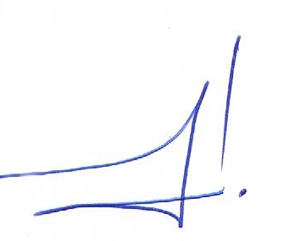

(นายซูลกีฟลี เฮ็งปิยา)

นายกองค์การบริหารส่วนตำบลยะรัง